一、登录数字石大，点击办公应用下的e站通

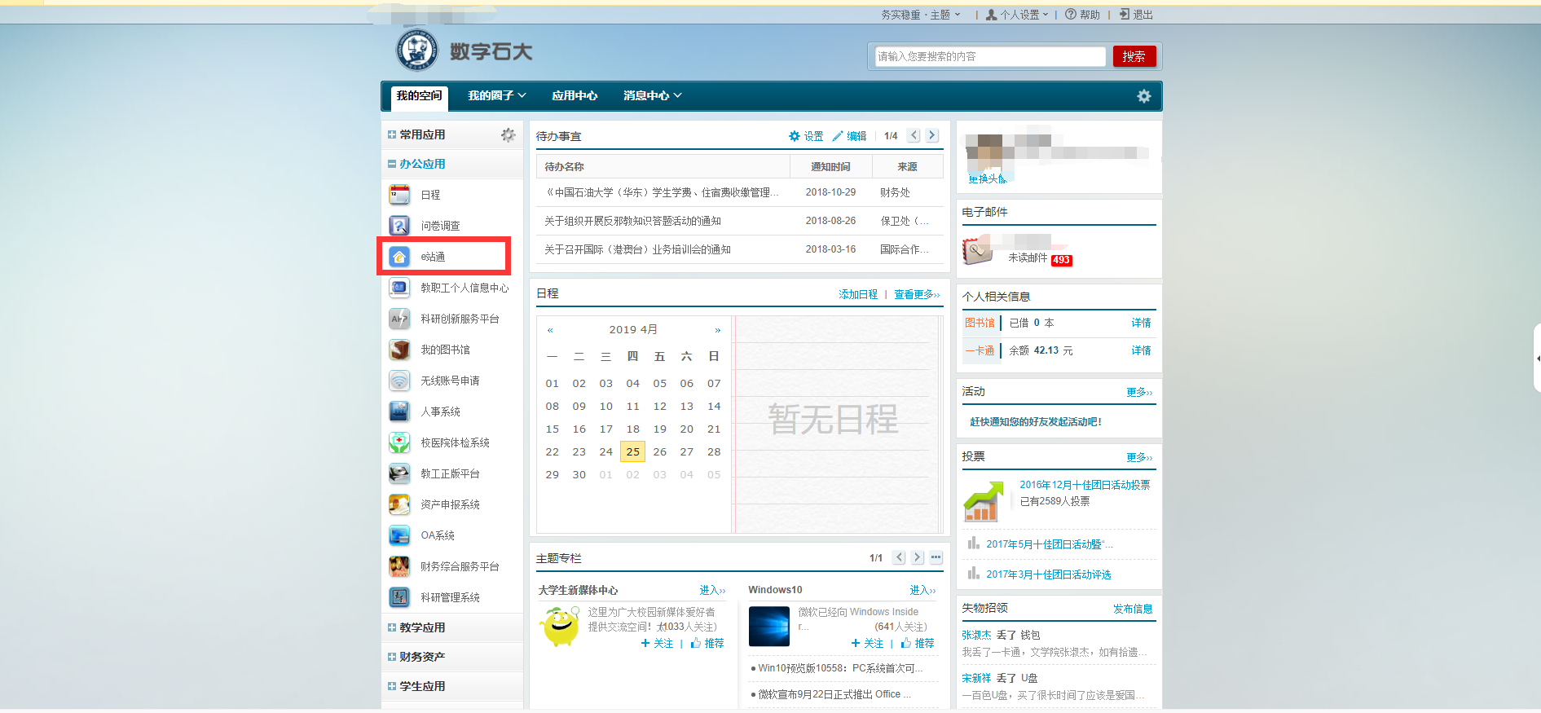

二、进入后服务大厅→信息化服务→网站群站点申请

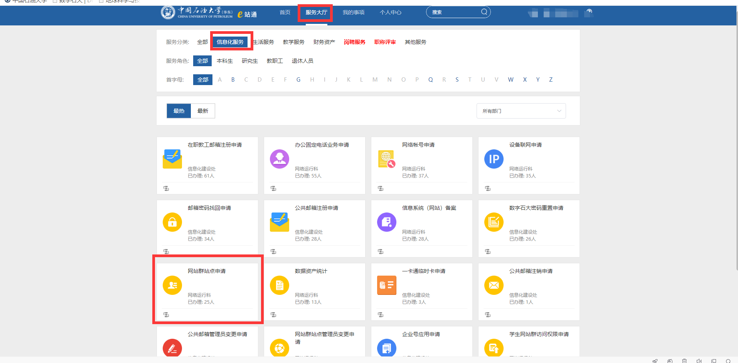

三、进入后点击立即申请，认真填写网站群站点申请表以后点击正式提交

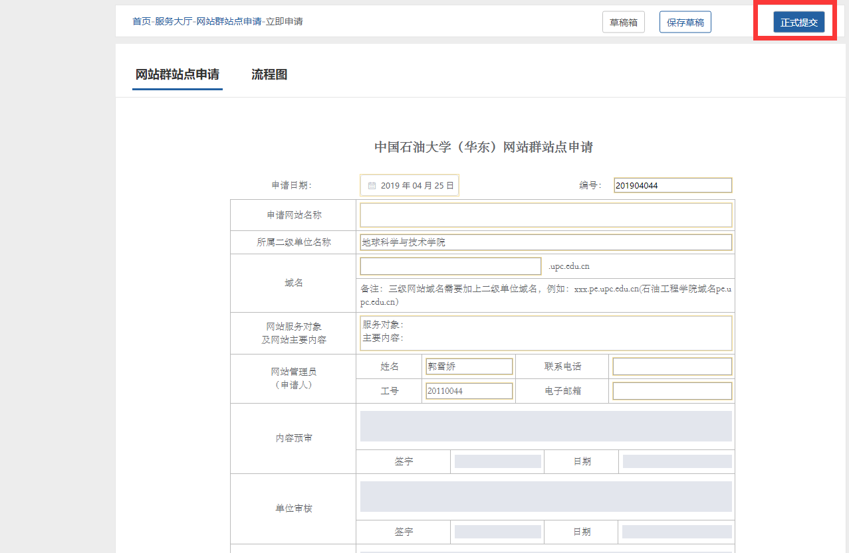

四、提交后需要网络中心审核，院长（正院长）审核，宣传部审核，网络中心审核，然后才可以使用，为提高审核速度，其中正院长审核需要和学院办公室或者院长沟通下，其他的如推进太慢可以联系我们